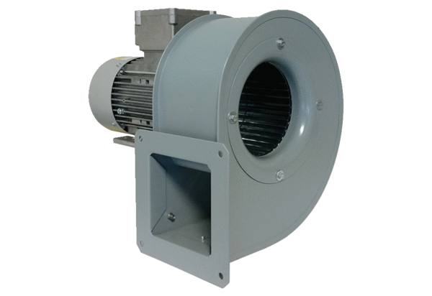Radiális légfúvó GRM 18/2 D ExCsomagolási egység: 1 darabVálaszték: C
Termékszám: 0073.0390Gyártó: MAICO

